**Использование нейросети на уроках литературы.**

**Мутовкина Елена Васильевна, учитель русского языка и литературы**

**МБОУ СОШ№57, г. Воронеж**

Нейросети — это форма искусственного интеллекта, которая имитирует работу человеческого мозга для обработки данных и создания моделей принятия решений. В последние годы они стали неотъемлемой частью многих сфер, включая образование.

Использование нейросетей в учебный процесс по литературе сможет преобразить традиционные методы обучения, делая их более практичными и интерактивными.

Современный урок литературы в условиях реализации ФГОС должен соответствовать особым требованиям, а учитель должен создавать условия для интеллектуального развития ученика. Основная задача учителя – замотивировать ученика, чтобы у него появился интерес для изучения предмета, а также увлечь школьника образовательным процессом, но не забывая о главном – научить.

Искусственный интеллект «захватил» уже практически все сферы научных областей:

1. Медицина – нейросети используются для поиска новых препаратов, оптимизации методов лечения и т.д.
2. Физика – помогают смоделировать физические явления.
3. Астрономия – обрабатывают данные с космических аппаратов.
4. Гуманитарные исследования – помогают анализировать текст, автоматизируют перевод, находят ключевые темы и стилистические особенности.

Рассмотрим разнообразные возможности использования искусственного интеллекта на уроках литературы на примере нейросети YandexGPT. YandexGPT — это генеративная нейросеть нового поколения, которую запустили 17 мая 2023 года. Её обучали на суперкомпьютерах Яндекса, самых мощных в России и Восточной Европе. YandexGPT умеет выделять главное в русскоязычных текстах длиной до 30 тысяч знаков. Для полного прочтения материала такого объёма обычно требуется 15-17 минут.

Так как же нейросеть может использоваться учителем на уроках литературы?

Нейросети могут помочь учащимся анализировать сложные литературный тексты, выделять в них символы и мотивы. Помимо этого, можно найти контекстуальную информацию о периоде создания произведения, биографии автора и исторических событиях, которые могли повлиять на его написание.

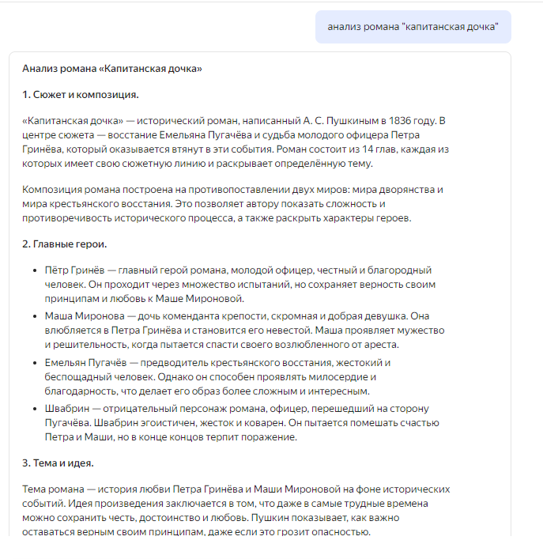

При просьбе нейросети выдать анализ романа «Капитанская дочка» появляется ряд основных пунктов, необходимых для точного исследования произведения – сюжет и композиция, главные герои с краткой характеристикой, тема и идея произведения. Нейросеть умеет выделять главное в текстах длиной до 30 тысяч знаков. А также имеет возможность «нейросетевого пересказа» - текст может быть представлен в виде тезисов, что позволяет выделять главное и первостепенное для понимания и узнавания.

Также одной из функций нейросети является создание интерактивных заданий, которые адаптируются под уровень знаний и интересы учащихся. Это могут быть викторины на понимание прочитанного, задания на сочинение с элементами геймификации или даже виртуальные дискуссии с искусственными персонажами.

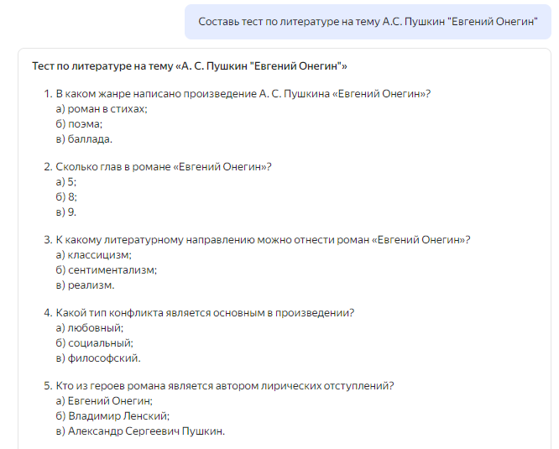

Одним из немаловажных навыком, которым должны овладеть обучающиеся – создание авторских текстов, развитие речи. На уроках литературы дети должны писать сочинения на основе прочитанных текстов. Нейросеть и в этом вопросе может выступить хорошим помощником – даст подсказки и рекомендации при написании собственных литературных текстов. Алгоритмы могут предложить идеи для развития сюжета, помочь с выбором слов и стиля, а также предоставить обратную связь по написанному.

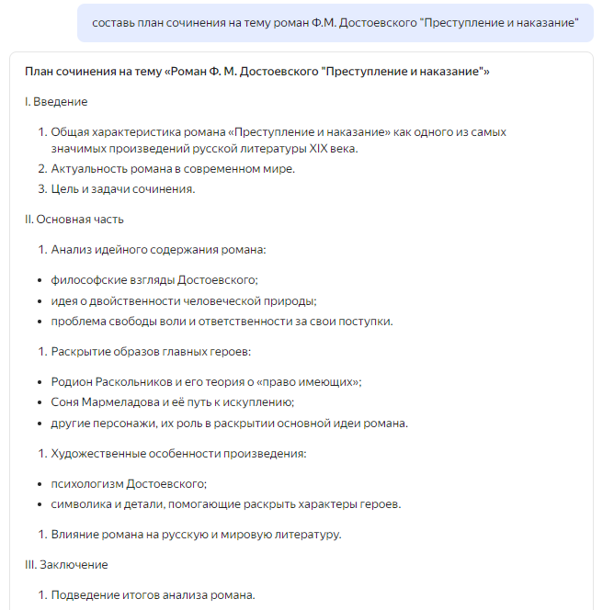

Как мы можем заметить, нейросеть YandexGPT предлагает подробный план сочинения, который облегчит написание удачной творческой работы и поможет сэкономить время.

Помимо нейросети YandexGPT есть еще и другие нейросетевые модели, которые может использовать учитель при подготовке к своему уроку.

1. Kandinsky 2.1 . Основная функция – генерация изображений по описанию с возможностью выбора стиля картинки.

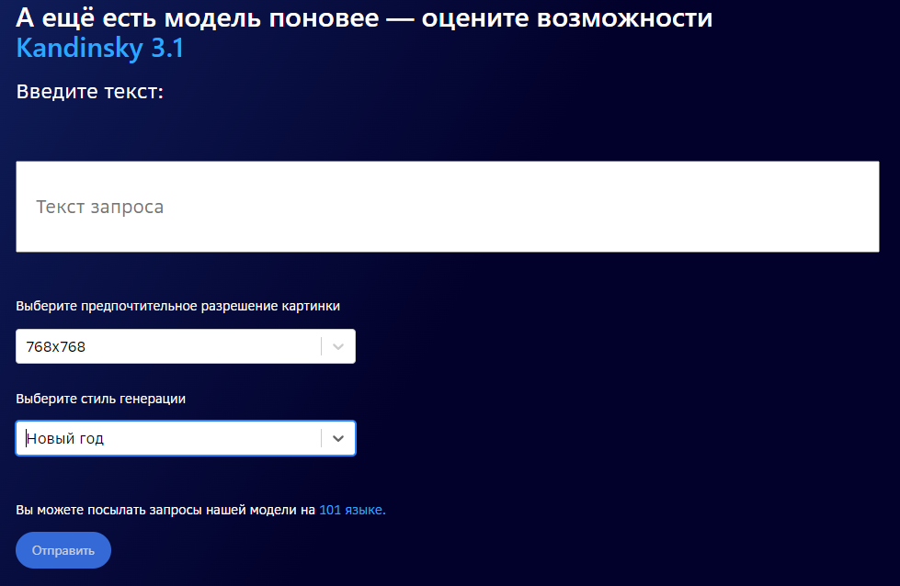

1. «Порфирьевич» - русский аналог сети «GPT», основной функцией которого является способность генерировать осмысленные тексты из нескольких слов или предложений. Если вариант текста не устраивает пользователя, то он может выбрать альтернативу, кликнув кнопку «Варианты».

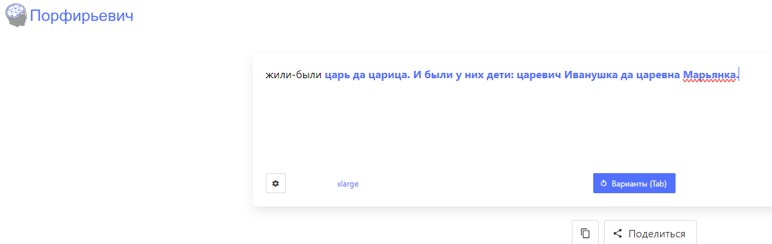

1. ReTexLAl—нейросеть для перефразирования текста. Главная ее ценность – показать учащимся, как расширить свой словарный запас и/или объяснять сложные вещи простым языком. Также данная нейросеть умеет менять стили речи.

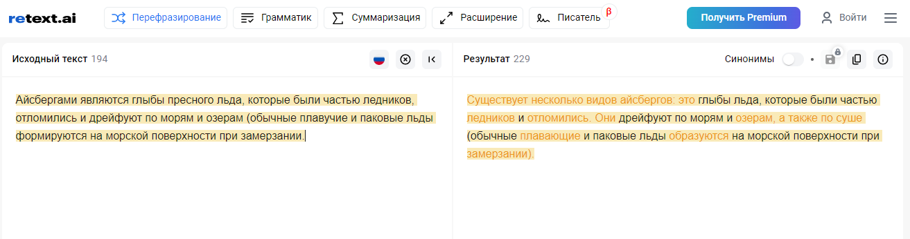

Это лишь малая часть созданных нейронных моделей, которые существуют в настоящее время. Однако помимо всех плюсов у искусственного интеллекта есть еще и минусы, которые нужно учитывать, погружаясь в мир компьютерных технологий:

1. Бытует мнение, что из-за тотального распространения нейросетей у учащихся будут наблюдаться сложности с принятием важных решений, так как множество задач они смогут решать автоматически благодаря искусственному интеллекту.
2. Проблемы доступа (расширенные возможности нейросетей платные, ограниченность доступа по РФ).
3. Возможности поиска зачастую ограниченны количеством попыток.

Таким образом, можно сделать вывод, что интеграция нейросетей в процесс обучения литературе открывает новые горизонты для развития языковых и аналитических навыков учащихся. Это делает обучение более персонализированным и мотивирующим, а также способствует глубокому пониманию литературного искусства. Однако пользоваться искусственным интеллектом необходимо с умом.

Список используемой литературы:

1. <https://cyberleninka.ru/article/n/iskusstvennyy-intellekt-na-osnove-neyronnyh-setey/viewer>
2. <https://console.yandex.cloud/folders/b1gvumi5lnvl7tka8ioq/foundation-models/chat>
3. <https://porfirevich.ru/>
4. [Какие нейросети упростят подготовку к уроку? [Электронный ресурс]. Режим доступа: https://obrazovanieneft.ru/wp-content/uploads/2023/08/kakie-nejroseti-uprostjat-podgotovku-k-uroku2.pdf](https://obrazovanieneft.ru/wp-content/uploads/2023/08/kakie-nejroseti-uprostjat-podgotovku-k-uroku2.pdf)
5. Чему в России обучают нейронные сети. [Электронный ресурс]. Режим доступа: http://www.the-village.ru/village/business/newprof/256956-neural-networks/